ESCUELA SUPERIOR POLITÉCNICA DEL LITORAL
IAPI-FIMCP

Finanzas Gerenciales
Lección
Noviembre 19 de 2009

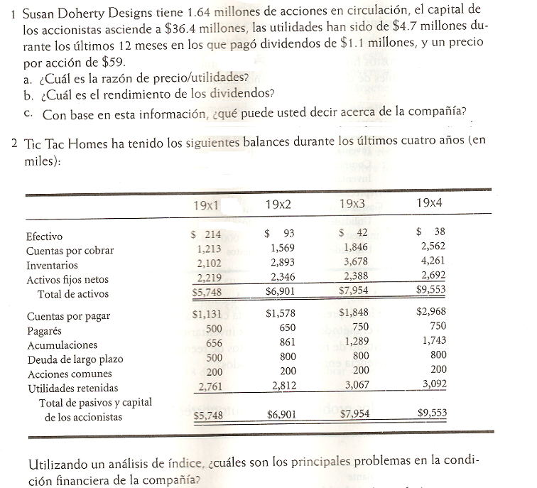

TIEMPO: 60 minutos

